ПИС-ПИ-3
Лекция 09

GORM

- ORM: основные понятия, реализации: Hibernate, .NET Entity Framework, Sequelize, Typescript.
- GORM: ORM-библиотека, MySQL, PostgreSQL, SQLite, MSSQL Server.
- GORM: DML, миграции, транзакции, хуки
- GORM: код на GO: Before-Create, After-Create, Before-Update, After-Update, Before-Delete, After-Delete. Не путать с триггерами – это механизм СУБД.
- GORM: Code Fist, авто-миграция БД. Полноценного DB First нет, есть инструмент gormt – генерирует GO-модели по существующей БД.
- GORM: CLI: генерация GO-моделей по существующей БД, создание файлов миграции, применять и откатывать миграции, DDL: create, alter, drop.
- GORM:

- GORM: пример реализации GORM.
- GORM: исходная БД
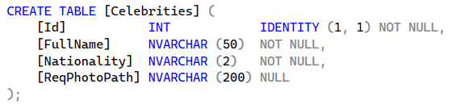
- GORM: структура проекта
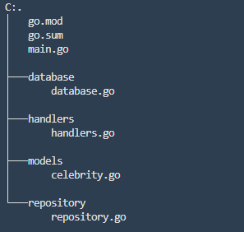

- GORM: main, database (context), repository, handlers (http)
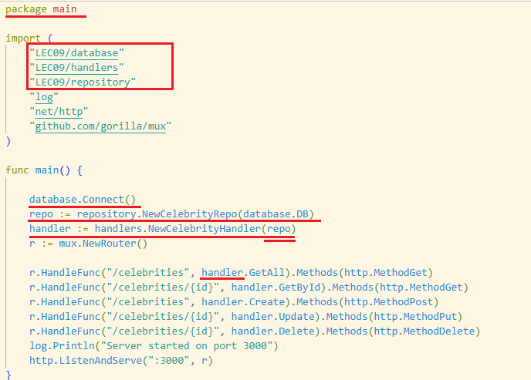
- GORM: database (context)
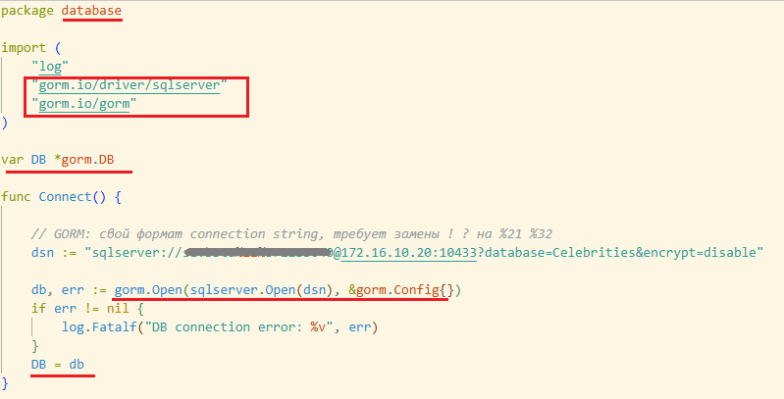

- GORM: repository
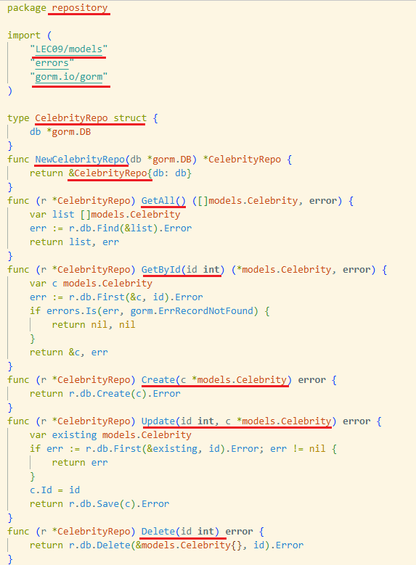

- GORM: models
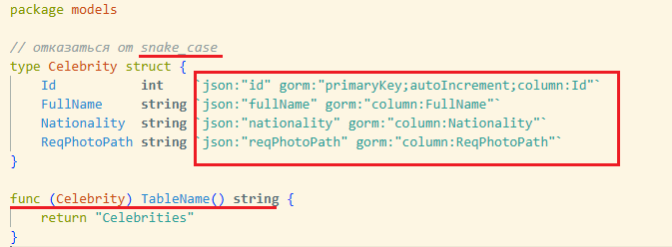

- GORM: handlers
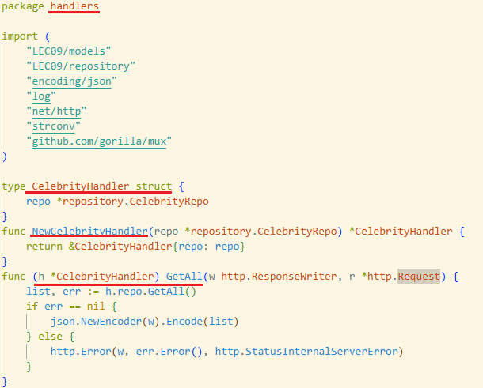

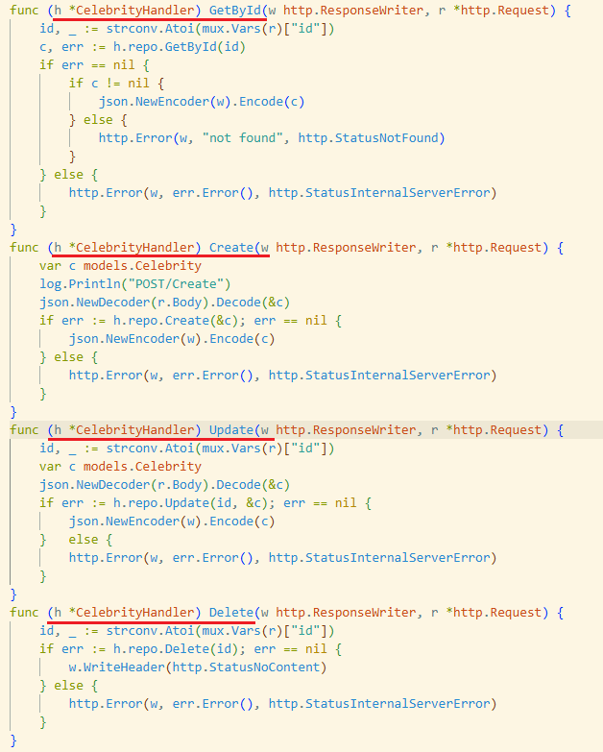

- GORM: g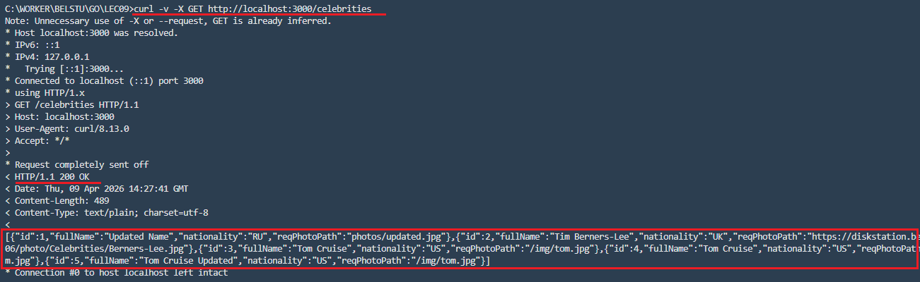

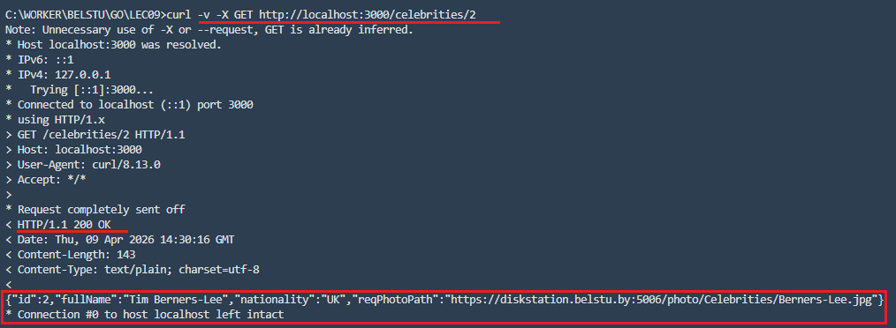
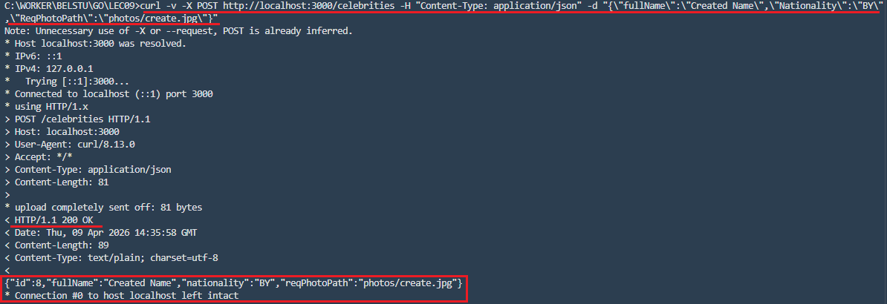

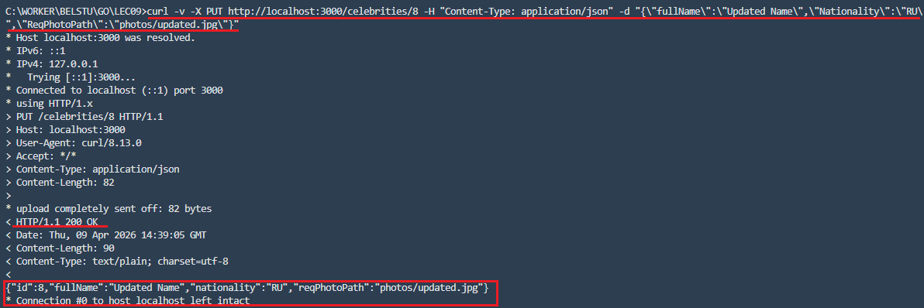

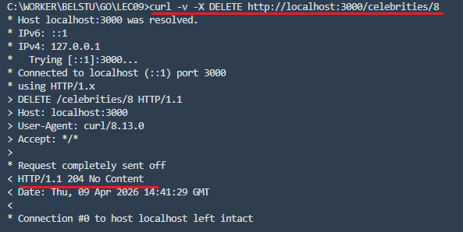
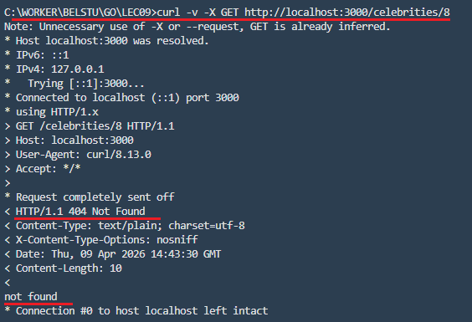

- КОНЕЦ

